Parte Hardware:

Primeiro passo, instalação do esp32 no IDE do Arduino.

Acesse o github, busque por esp32 seu link: <https://github.com/espressif/arduino-esp32>.

Feito isso logo a baixo há instruções de como instalar:

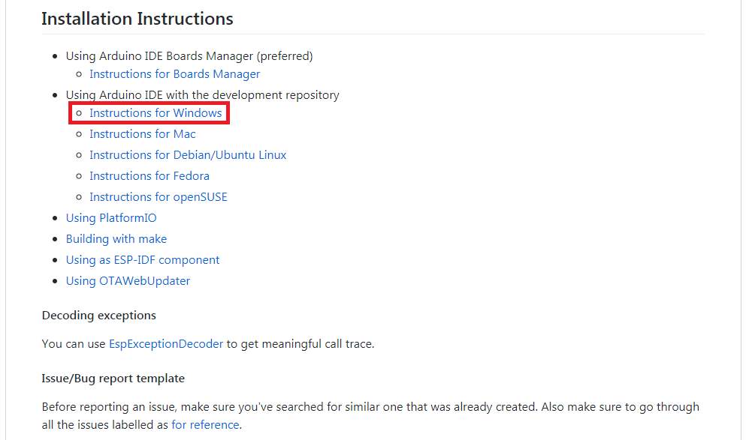

Com isso basta seguir o passo a passo:

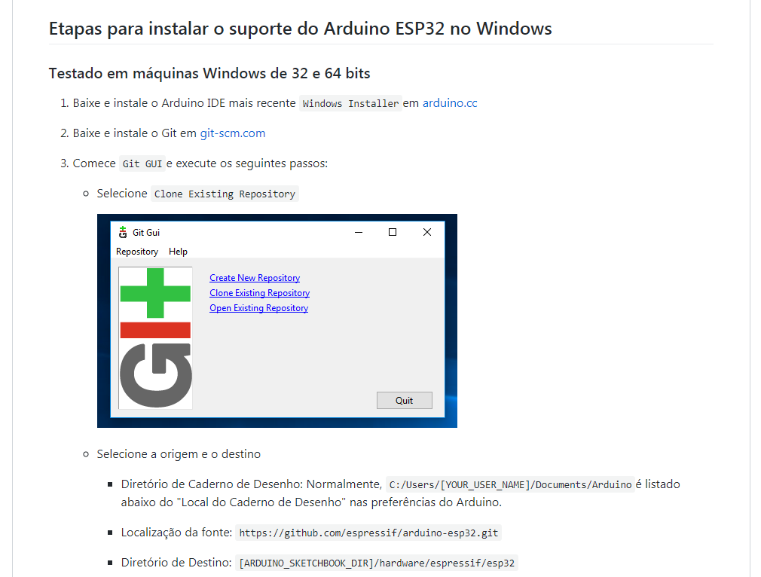

Finalizado terá o esp32 instalado na IDE do Arduino.